Спецификация
контрольно-измерительных материалов для проведения
промежуточной аттестации по истории в 8 классе,
2023-2024 учебный год

1.Цель контрольной работы - оценить уровень общеобразовательной подготовки учащихся 8 класса по учебному предмету «Всеобщая история. История России», в соответствии с требованиями ФГОС.
2. Содержание и структура контрольной работы
Контрольная работа охватывает содержание курса Всеобщей истории и истории России, и нацелена на выявление образовательных достижений выпускников восьмых классов. Задания КИМ охватывают значительный пласт фактического материала.
Содержание и структура контрольной работы дают возможность достаточно полно проверить комплекс умений по темам: «Европа в век Просвещения», «Эпоха революций», «Россия в эпоху преобразований Петра I», «Эпоха дворцовых переворотов», «Правление Екатерины II», «Россия при Павле I», «Культурное пространство Российской империи в ХVIII в.».
В то же время особое внимание уделяется проверке аналитических и информационно-коммуникативных умений обучающихся. В работу включены задания, направленные на проверку умений: систематизировать исторические факты; устанавливать причинно-следственные, структурные и иные связи; использовать источники информации разных типов (таблица, историческая карта, иллюстрация) для решения познавательных задач.
КИМ составлены в соответствии с содержанием учебников история Нового времени. А.Я. Юдовская, П.А. Баранов, Л.М.Ванюшкина, история России Н.М. Арсентьев, А.А. Данилов, И.В. Курукин, А.Я. Токарева (М.: Просвещение), их структура соответствует ФГОС.
Работа состоит из пятнадцати заданий базового и повышенного уровней сложности.

3.Распределение заданий контрольной работы по уровням сложности:

Задание | 1 | 2 | 3 | 4 | 5 | 6 | 7 | 8 | 9 | 10 | 11 | 12 | 13 | 14 | 15
Уровень | б | п | б | б | б | б | б | б | п | б | б | б | п | п | б
Заданий базового уровня 70 %, повышенного уровня – 30 %.
4.Критерии оценивания контрольной работы:
Задания 4,5,10,11, с выбором ответа оцениваются в 1 балл, если ответ выбран не правильно или выбрано ответов больше одного ставится 0 баллов. Задание 1 на соответствие и 13 оценивается 2 баллами, если ответ содержит 1 ошибку, то ставится 1 балл; если ответ содержит две, и более ошибок, то ставится 0 баллов.
Задание 2 с выбором последовательности цифр оценивается 2 баллами при верном выполнении задания и 1 баллом, если допущена одна ошибка, нарушающая последовательность цифр ответа, 0 баллов, если допущено две, и более ошибок.
Задания 3,7-9, 12, 15 с кратким ответом оцениваются в 1 балл, Ставится 0 баллов, если дан неверный ответ.
Задание 6 (работа со статистической таблицей) оценивается в 2 балла, если ответ содержит 1 ошибку, то ставится 1 балл; если ответ содержит две, и более ошибок, то ставится 0 баллов.
Задание 14 (заполнение таблицы) оценивается в 3 балла, по одному баллу за каждую пару пропущенных элементов. Если допущена 1 ошибка, то ставится 2 балла, если допущено 2 ошибки, то - 1 балл, если более двух ошибок, то 0 баллов.

Шкала оценивания работ

Тестовый балл | Школьная оценка | Уровень
17-19 балл | 5 | Высокий
14-16 баллов | 4 | Повышенный
10-13 баллов | 3 | Базовый
Менее 10 баллов | 2 | пониженный

Максимальный балл за выполнение всей работы – 19 баллов (за задания базового уровня сложности 13 баллов, повышенной сложности – 6 баллов).

5.Кодификатор элементов содержания, предметных умений и универсальных учебных действий по Всеобщей истории и истории России в контрольной работе для 8 класса.
№ задания | предметные | познавательные | регулятивные
1 | соотносить события истории разных стран и народов с историческими периодами | Умение определять понятия, создавать обобщения, устанавливать аналогии, классифицировать, самостоятельно выбирать основания и критерии для классификации, устанавливать причинно-следственные связи, строить логическое рассуждение, умозаключение (индуктивное, дедуктивное и по аналогии) и делать выводы | Принимать и сохранять учебную задачу
2 | определять длительность исторических процессов, последовательность событий, явлений, процессов истории | Умение определять понятия, создавать обобщения, устанавливать аналогии, классифицировать, самостоятельно выбирать основания и критерии для классификации, устанавливать причинно-следственные связи, строить логическое рассуждение, умозаключение (индуктивное, дедуктивное и по аналогии) и делать выводы | определять необходимые действия в соответствии с учебной и познавательной задачей и составлять алгоритм их выполнения
3 | объяснять смысл изученных исторических понятий и терминов | Умение определять понятия, создавать обобщения, устанавливать аналогии, классифицировать, самостоятельно выбирать основания и критерии для классификации, устанавливать причинно-следственные связи, строить логическое рассуждение, умозаключение (индуктивное, дедуктивное и по аналогии) и делать выводы | определять/находить, в том числе из предложенных вариантов, условия для выполнения учебной и познавательной задачи;
4 | Знание исторических фактов | Умение определять понятия, создавать обобщения, устанавливать аналогии, классифицировать, самостоятельно выбирать основания и критерии для классификации, устанавливать причинно-следственные связи, строить логическое рассуждение, умозаключение (индуктивное, дедуктивное и по аналогии) и делать выводы | Принимать и сохранять учебную задачу
5 | группировать (систематизировать, обобщать) отдельные элементы исторического знания по определенным признакам | Умение определять понятия, создавать обобщения, устанавливать аналогии, классифицировать, самостоятельно выбирать основания и критерии для классификации, устанавливать причинно-следственные связи, строить логическое рассуждение, умозаключение (индуктивное, дедуктивное и по аналогии) и делать выводы | определять/находить, в том числе из предложенных вариантов, условия для выполнения учебной и познавательной задачи
6 | на основе информации, представленной в виде условнографической наглядности и статистической информации проводить сравнение исторических событий (явлений, процессов) | Умение создавать, применять и преобразовывать знаки и символы, модели и схемы для решения учебных и познавательных задач | Принимать и сохранять учебную задачу
7 | узнавать, показывать на карте/схеме изучаемые события (явления, процессы) | Умение создавать, применять и преобразовывать знаки и символы, модели и схемы для решения учебных и познавательных задач | Принимать и сохранять учебную задачу
8 | соотносить события истории разных стран и народов с историческими периодами | Умение определять понятия, создавать обобщения, устанавливать аналогии, классифицировать, самостоятельно выбирать основания и критерии для классификации, устанавливать причинно-следственные связи, строить логическое рассуждение, умозаключение (индуктивное, дедуктивное и по аналогии) и делать выводы | Принимать и сохранять учебную задачу
9 | определять современников исторических событий (явлений, процессов) | Умение определять понятия, создавать обобщения, устанавливать аналогии, классифицировать, самостоятельно выбирать основания и критерии для классификации, устанавливать причинно-следственные связи, строить логическое рассуждение, умозаключение (индуктивное, дедуктивное и по аналогии) и делать выводы | определять/находить, в том числе из предложенных вариантов, условия для выполнения учебной и познавательной задачи
10 | на основе изученного материала определять и указывать причины, предпосылки, повод, последствия, указывать значение исторических событий (явлений, процессов) | Умение определять понятия, создавать обобщения, устанавливать аналогии, классифицировать, самостоятельно выбирать основания и критерии для классификации, устанавливать причинно-следственные связи, строить логическое рассуждение, умозаключение (индуктивное, дедуктивное и по аналогии) и делать выводы | определять/находить, в том числе из предложенных вариантов, условия для выполнения учебной и познавательной задачи
11 | на основе изученного материала определять и указывать причины, предпосылки, повод, последствия, указывать значение исторических событий (явлений, процессов) | Умение определять понятия, создавать обобщения, устанавливать аналогии, классифицировать, самостоятельно выбирать основания и критерии для классификации, устанавливать причинно-следственные связи, строить логическое рассуждение, умозаключение (индуктивное, дедуктивное и по аналогии) и делать выводы | определять/находить, в том числе из предложенных вариантов, условия для выполнения учебной и познавательной задачи
12 | определять современников исторических событий (явлений, процессов) | Умение определять понятия, создавать обобщения, устанавливать аналогии, классифицировать, самостоятельно выбирать основания и критерии для классификации, устанавливать причинно-следственные связи, строить логическое рассуждение, умозаключение (индуктивное, дедуктивное и по аналогии) и делать выводы | определять/находить, в том числе из предложенных вариантов, условия для выполнения учебной и познавательной задачи
13 | Использование данных различных исторических и современных источников (текста; схем; иллюстративного, статистического материала) при ответе на вопросы, решении различных учебных задач; | Умение создавать, применять и преобразовывать знаки и символы, модели и схемы для решения учебных и познавательных задач | определять/находить, в том числе из предложенных вариантов, условия для выполнения учебной и познавательной задачи
14 | группировать (систематизировать, обобщать) отдельные элементы исторического знания по определенным признакам | Умение определять понятия, создавать обобщения, устанавливать аналогии, классифицировать, самостоятельно выбирать основания и критерии для классификации, устанавливать причинно-следственные связи, строить логическое рассуждение, умозаключение (индуктивное, дедуктивное и по аналогии) и делать выводы | определять/находить, в том числе из предложенных вариантов, условия для выполнения учебной и познавательной задачи
15 | отвечать на вопросы по содержанию исторического источника | Смысловое чтение | Принимать и сохранять учебную задачу

6.Время и способ выполнения работы: На выполнение контрольной работы отводится один урок. Каждый ученик получает текст одного из вариантов работы, в котором отмечает или записывает свои ответы на задания.
7. Варианты работы. Контрольная работа составлена из 2 вариантов.

Ключ контрольной работы

Вариант 1 |  | Вариант 2
№  задания | Ответ | №  задания | Ответ
1. | 342 | 1. | 423
2. | 4123 | 2. | 2314
3. | Рекрут | 3. | Подушный
4. | 25 | 4. | 24
5. | 3 | 5. | 4
6. | 142 | 6. | 421
7. | Крестьянская война (восстание)  Е.И. Пугачева | 7. | Северная война
8. | 1773-1775 гг. | 8. | Полтава
9. | Екатерина II | 9. | Петр I
10. | 2 | 10. | 2
11. | 3 | 11. | 4
12. | Петр II | 12. | Алексей Михайлович
13. | 24 | 13. | С-Петербург, барокко
14. | 64281 11 | 14. | 64931 11
15. | А.В. Суворов | 15. | А.В. Суворов

Муниципальное бюджетное общеобразовательное учреждение
«Красномаяковская средняя общеобразовательная школа»

Контрольно – измерительные материалы
для проведения промежуточной аттестации
по Истории России. Всеобщей истории
_____8____ класс
2023-2024 учебный год

ФИО учителя: __Власенко Т.М.

ФИ ученика:___________________________________________

Вариант 1.
1.Установите соответствие между событиями и годами: к каждой позиции первого столбца подберите соответствующую позицию из второго столбца.
События Годы
А)Начало Северной войны 1)1714г
Б)Открытие Университета в Москве 2)1773г
В)Восстание Е.И. Пугачева 3)1700г
4)1755г.
Запишите в таблицу выбранные цифры под соответствующими буквами.
А | Б | В
2.Расположите в хронологической последовательности исторические события. Запишите цифры, которыми обозначены исторические события, в правильной последовательности в таблицу.
1)Полтавская битва
2)Присоединение Крыма к России
3)Принятие Конституции в США
4)Начало царствования Петра I
Ответ:
3.Запишите термин, о котором идет речь.
Воины, набиравшиеся в регулярную российскую армию по повинности, введенной Петром I.
Ответ: ________________________ .
4.Какие из перечисленных городов были основаны в ХVIII веке? Выберите два города и запишите цифры, под которыми они указаны.
1)Киев
2)Санкт-Петербург
3)Смоленск
4)Псков
5)Севастополь
Ответ: _________________ .
5.Ниже приведен перечень терминов. Все они, за исключением одного, относятся к эпохе Петра I.
1)коллегии, 2)Сенат, 3)министерства, 4)Синод, 5)генерал-прокурор.
Найдите и запишите порядковый номер термина, «выпадающего» из данного ряда.
Ответ: __________________ .
6.Используя данные статистической таблицы, завершите представленные ниже суждения, соотнеся их начала и варианты завершения.
Численность российского крестьянства ХVIII в.
Год | Государственных  крестьян |  | Помещичьих  крестьян
Год | млн  человек | доля от общей  численности, % | млн  человек | доля от общей  численности, %
1719г. | 1,0 | 19,4 | 3,1 | 58,2
1763г. | 2,9 | 27,9 | 3,8 | 51,2
1795г. | 6,0 | 41,1 | 9,8 | 55,8

Начала суждений Варианты завершения суждений
А)В течение ХVIIIв. более 50 % 1)крестьяне помещичьи
крестьянства составляли… 2)в 6 раз
Б)В течение ХVIIIв. численность 3)крестьяне государственные
крепостных крестьян увеличилась… 4)в 3 с лишним раза
В)В течение ХVIIIв. численность
государственных крестьян увеличилась …
Запишите в таблицу цифры под соответствующими буквами.
А | Б | В

Рассмотрите карту и выполните задания 7-9.
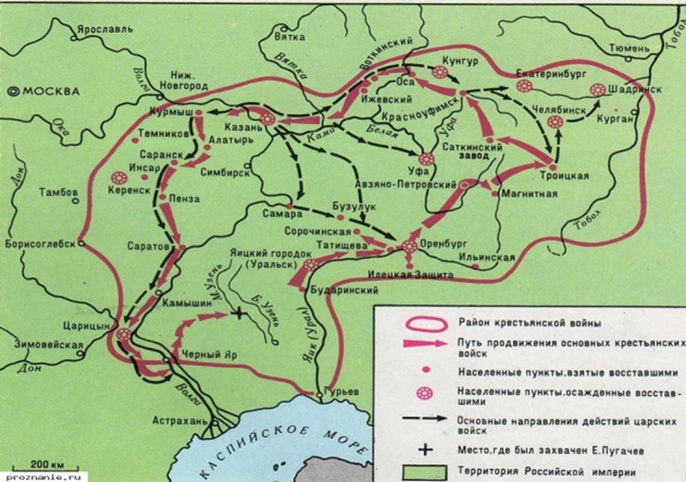
7.Какое историческое событие показано на карте? Назовите это событие.
Ответ: _________________________ .
8.Укажите хронологические рамки этого события.
Ответ: ____________________ .
9.Назовите имя императрицы, в годы правления которой произошло данное событие.
Ответ: __________________________ .

10. Значение промышленного переворота для Англии заключалось в следующем:
а) на смену мануфактуре пришла фабрика, ручной труд сменился машинным
б) увеличилось число наемных работников и предпринимателей
в) увеличилось число крестьян-землевладельцев
г) увеличилась работорговля
д) произошел подъем производительности труда, и Англия стала самой развитой промышленной европейской страной
е) уменьшилось городское население
Укажите верный ответ: 1) б, г, е 2) а, б, д 3) а, в, д 4) б, в, е
11. В России XVIII века одной из причин дворцовых переворотов было:
1) вмешательство иностранцев
2) отсутствие законного наследника
3) изменение закона о престолонаследии
4) усиление роли бояр в жизни государства

12. Заполните пропуск в схеме.

Правители Российской империи в период дворцовых переворотов 1725-1762 гг.
1725-1762гг.

Екатерина I ? Анна Иоанновна Иван Антонович

Ответ: ________________ .

13. Рассмотрите изображение и выполните задание.
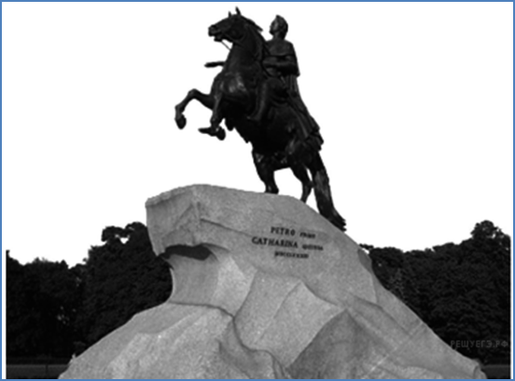
Какие суждения о памятнике, который Вы видите, являются верными? Выберите два суждения из пяти предложенных. Запишите цифры, под которыми они указаны.
1) Данный памятник является образцом реалистического направления в искусстве.
2) Данный памятник установлен по повелению императрицы Екатерины II.
3) Император, которому установлен данный памятник, правил во второй четверти XVIII в.
4) Данный памятник известен под названием «Медный всадник».
5) Автором данного памятника является Ф. И. Шубин
Ответ: _________________ .

14.Заполните пустые ячейки таблицы, используя приведённый ниже список пропущенных элементов: для каждого пропуска, обозначенного буквой, выберите и запишите в таблицу номер нужного элемента.
Год | Событие | Участник события
______________ (А) | Северная война | _______________ (Б)
1797 г. | _______________ (В) | _______________ (Г)
______________ (Д) | Жалованная грамота городам | Екатерина II
1787 – 1791 гг. | _______________(Е) | Г.А.Потёмкин

Пропущенные элементы:
1) 1785 г.
2) Закон о престолонаследии по мужской линии по старшинству
3) Е.Пугачев
4) Б.П.Шереметев
5) 1778 г.
6) 1700-1721гг.
7) Петр II
8) Павел I
9) крестьянское восстание
10) Семилетняя война
11) русско-турецкая война
12) присоединение Крыма к России
Ответ запишите в таблицу:
А | Б | В | Г | Д | Е

15.Прочтите отрывок из статьи историка О. Елисеевой и определите имя полководца, о похоронах которого идет речь.
«С наибольшей ясностью конфликт между государем и обществом обнажился во время похорон (этого полководца). После знаменитых Итальянского и Швейцарского походов полководец вернулся в столицу уже тяжело больным. Город ждал торжественной встречи – ее не последовало. Недавно пожалованный чином генералиссимуса (полководец) попал в новую опалу, чуть только ступил на родную землю… А уже 12 мая почти весь Петербург вышел на улицы, чтобы проводить его в последний путь… Император не вышел к гробу; по другой версии он столкнулся с катафалком на улице, но повернул. Своим высочайшим отсутствием Павел подчеркнул недозволенность скорби по человеку, лично ему неприятному».
Ответ: ____________________________ .

Муниципальное бюджетное общеобразовательное учреждение
«Красномаяковская средняя общеобразовательная школа»

Контрольно – измерительные материалы
для проведения промежуточной аттестации
по Истории России. Всеобщей истории
___8______ класс
2023-2024 учебный год

ФИО учителя: Власенко Т.М.

ФИ ученика:___________________________________________

Вариант 2.
1.Установите соответствие между событиями и годами: к каждой позиции первого столбца подберите соответствующую позицию из второго столбца.
События Годы
А)Итальянский поход А.В. Суворова 1)1721 г.
Б)Основание Санкт-Петербурга 2)1703 г.
В)Первый раздел Польши 3)1772 г.
4)1799 г.
Запишите в таблицу выбранные цифры под соответствующими буквами.
А | Б | В
2. Расположите в хронологической последовательности исторические события. Запишите цифры, которыми обозначены исторические события, в правильной последовательности в таблицу.
1)Жалованная грамота дворянству
2)Ништадтский мир
3)Семилетняя война
4)Принятие Конституции в США
Ответ:
3.Запишите слово (термин), о котором идет речь.
___________________ - установленный Петром I основной прямой налог, взимавшийся с мужского населения податных сословий вне зависимости от возраста.
Ответ: _______________________ .
4.Какие из перечисленных городов ХVIII в. были связаны с Северной войной? Выберите два города и запишите цифры, под которыми они указаны.
1)Псков
2)Нарва
3)Москва
4)Полтава
5)Курс
Ответ: ___________________ .
5. Ниже приведен перечень терминов. Все они, за исключением одного, относятся к эпохе Екатерины II.
1)губерния, 2)генерал-губернатор, 3)Уложенная комиссия, 4)приказы, 5) «просвещенный абсолютизм».
Найдите и запишите порядковый номер термина, «выпадающего» из данного ряда.
Ответ: __________________ .
6.Используя данные статистической таблицы, завершите представленные ниже суждения, соотнеся их начала и варианты завершения.

Численность мануфактур в России |  | Выплавка чугуна в России
Год | Число  мануфактур | Год | Количество  пудов
1700г. | 30 | 1750г. | 2 млн
1725г. | 200 | 1799г. | 10 млн
1750г. | 600
1800г. | 1200

Начала суждений Варианты завершения суждений
А)В течение ХVIIIв. число мануфактур 1)2 раза
выросло в … 2)5 раз
Б)За вторую половину ХVIIIв. выплавка 3)20 раз
чугуна в России выросла в … 4)40 раз
В) За вторую половину ХVIIIв. число мануфактур
выросло в …
Запишите в таблицу выбранные цифры под соответствующими буквами.
А | Б | В
Рассмотрите карту и выполните задания
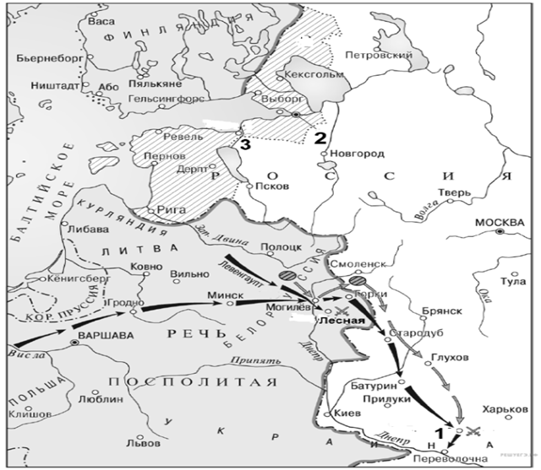
7.Какое историческое событие показано на карте? Укажите название этого события.
Ответ: __________________ .
8. Укажите название города, обозначенного на карте цифрой 1.
Ответ: ______________________ .
9.Укажите имя военачальника в битве при городе, обозначенном на карте цифрой 1.
Ответ: _______________________ .

10. Какие из перечисленных положений явились причинами войны британских колоний в Северной Америке за независимость?
а) британское правительство запретило колонистам переселяться на Запад за Аллеганские горы
б) запрет на применение любого языка, кроме английского
в) запрет со стороны Англии на открытие в колониях мануфактур и на производство готовой продукции
г) запрет колониям принимать новых переселенцев
д) отсутствие представительства жителей колоний в английском парламенте
е) запрещение местного самоуправления
Укажите верный ответ: 1) б, г, д 2) а, в, д 3) а, б, е 4) в, д, е
11. Причиной Северной войны явилось стремление России:
1) развивать торговлю со странами Европы
2) присоединить территорию Польши
3) захватить торговый флот Швеции
4) получить выход к Балтийскому морю
12.Запишите имя царя, пропущенное в схеме.

?

Фёдор
Петр I
Иван V

Ответ: ________________________________ .

13.Рассмотрите изображение и выполните задание.
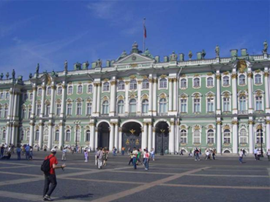
Укажите город, где находится данный памятник, архитектурный стиль.
Ответ: ________________________________________________ .
14.Заполните пустые ячейки таблицы, используя приведённый ниже список пропущенных элементов: для каждого пропуска, обозначенного буквой, выберите и запишите в таблицу номер нужного элемента.
Год | Событие | Участник события
______________ (А) | Полтавская битва | _______________ (Б)
1773-1775гг. | _______________ (В) | _______________ (Г)
______________ (Д) | Жалованная грамота дворянству | Екатерина II
1768-1774гг. | _______________(Е) | П.А.Румянцев
Пропущенные элементы:
1) 1785 г.
2) первый Земский собор
3) Е.Пугачев
4) А.Д.Меншиков
5) 1778 г.
6) 1709 г.
7) Иван V
8) взятие Новгорода
9) крестьянское восстание
10) Северная война
11) русско-турецкая война
12) присоединение Крыма к России
Ответ запишите в таблицу:
А | Б | В | Г | Д | Е

15.Прочтите отрывок из мемуаров А.Ф. Ланжерона и назовите имя полководца, о котором идет речь.
«Фельдмаршал… - один из самых необыкновенных людей своего века. Он родился с геройскими качествами, необыкновенным умом и с ловкостью, превосходящей, быть может, и его способности, и ум. Он обладает самыми обширными познаниями, энергичным, никогда не изменяющим себе характером и чрезмерным честолюбием. Это великий полководец и политик… Полки его армии отличаются даже в России своей силой и своим воинским видом. Рымник и Измаил – вот одни из его блестящих побед».

Ответ: ___________________________ .

